如果让每一个节点都去处理上面这些鉴权,session处理,安全检查,日志处理等.

会多出很多的冗余的代码,也会增加业务的代码的复杂度,因此要有一个api网关.

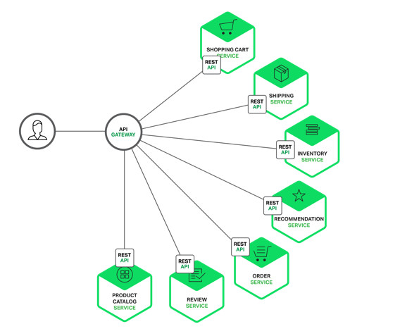

主要功能

路由转发

负载均衡

安全认证

日志记录

数据转换

Zuul网关